附件
《学籍在线验证报告》申请流程

一、北京市大专、本科高校应届毕业生可登录“中国高等教育学生信息网”（www.chsi.com.cn）在“学籍学历查询”中点击“在校生学籍”按钮。
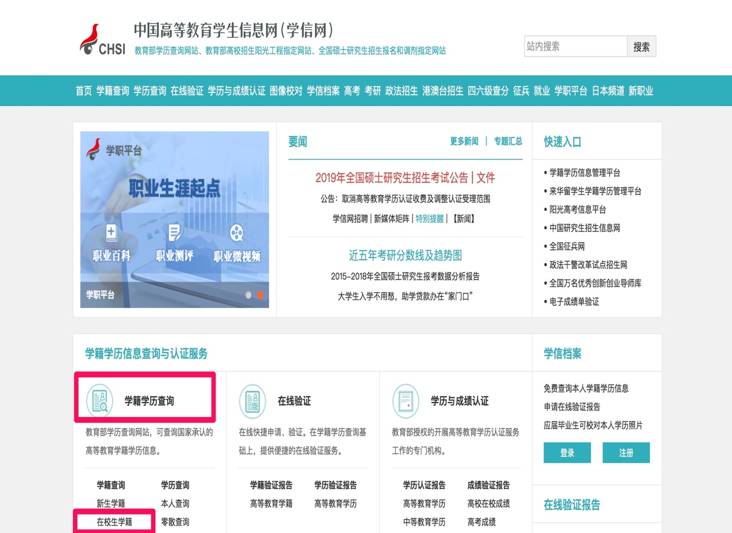

二、考生点击“注册学信网帐号”进行注册（如考生之前已注册过，则直接登录），注册成功后点击“登录学信档案”按钮。

三、考生在“教育部学籍在线验证报告”中点击“查看”按钮。（首次注册的考生需先根据操作提示完成信息填写后，才可进行以上操作。）
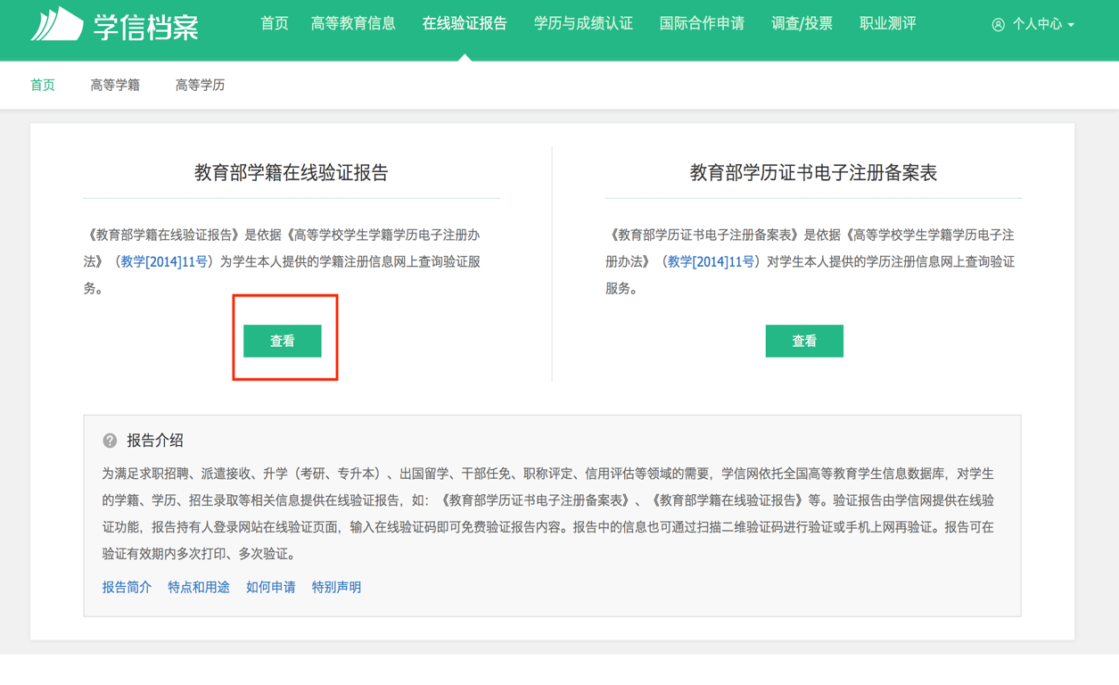
四、生成并获取在线验证码
